新 书 推 荐

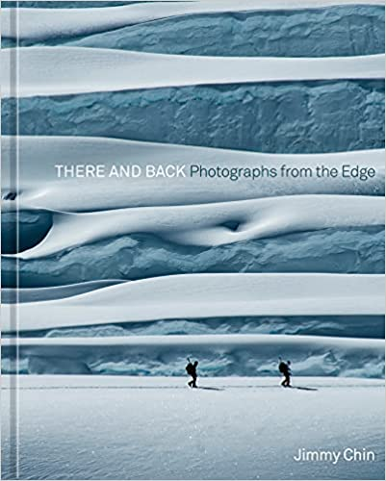
中文书名：《去而复返：来自世界尽头的照片》
英文书名：THERE AND BACK: PHOTOGRAPHS FROM THE EDGE
作 者：Jimmy Chin
出 版 社：Ten Speed Press
代理公司：WME/ANA/Lauren Li
页 数：320页
出版时间：2021年11月
代理地区：中国大陆、台湾
审读资料：电子稿
类 型：摄影/自然写作

内容简介：

《去而复返：来自世界尽头的照片》的照片来自吉米·金（Jimmy Chin），他是《自由独奏》（Free Solo ）的奥斯卡获奖导演和《国家地理》（National Geographic ）的摄影师。在这个非凡的第一个收藏系列中，他展示了自己标志性的冒险摄影，包括世界上最有成就的登山者和户外运动员的一些最伟大的时刻，里面有200多张优秀的照片。

亚历克斯·凯恩（Alex Kane）将北美版权卖给了十速出版社（Ten Speed Press），他们将在2021年11月出版。点击《去而复返》（THERE AND BACK）看更多材料。

电影制作人、摄影师和世界级的登山家吉米·金去了很少有人去的地方，在生死关头捕捉到令人惊叹的画面。《去而复返》是从他令人惊叹的摄影作品集中提取的作品，拍摄于20多年来在七大洲的尖端探险中——从滑雪珠穆朗玛峰，到徒步穿越西藏羌唐高原，再到首次攀登乍得的恩内迪沙漠和南极洲的皇后莫德地。一路上，金分享了他如何在不可能的条件下捕捉到如此惊人的照片的幕后细节，并讲述了他拍摄的传奇冒险家和杰出运动员的故事，包括阿利克斯·霍诺德（Alex Honnold），他的奥斯卡获奖纪录片《自由独奏》的明星，滑雪登山运动员基特·德劳里尔斯（Kit DesLauriers）；滑雪王者崔维斯·莱斯（Travis Rice），以及登山运动员康拉德·安可（Conrad Anker）和伊冯·乔纳德（Yvon Chouinard）。

这些具有传奇色彩的画面，加上充满巨大动力和激情的故事，冒着生命或死亡风险的不可能目标，以及在难以置信的困难中建立的伙伴关系，肯定会激发惊叹和敬畏。

作者简介：

吉米·金（Jimmy Chin）是一位奥斯卡获奖电影制作人、国家地理摄影师和专业山地运动运动员。二十多年来，他领导和参与了世界各地的尖端探险，包括在所有七大洲的重要首次攀登，他的照片还登上了《国家地理》和《纽约时报》杂志的封面。吉米还和他的妻子柴·瓦萨海利（Chai Vasarhelyi）共同制作和指导了影片。他们的电影《梅鲁》（Meru）在圣丹斯电影节（Sundance Film Festival）上获得了最佳观众奖，并入围了奥斯卡最佳纪录片的候选名单。他们的纪录片《自由独唱》（Free Solo）获得了英国电影学院奖（BAFTA），七项黄金时段艾美奖，以及奥斯卡最佳纪录片长片奖。吉米、柴和他们的两个孩子在纽约市和怀俄明州的杰克逊霍尔两地生活。

媒体评价：

“在《去而复返》中，吉米·金通过一系列令人惊叹的照片和富有洞察力的文字讲述了他非凡的生活故事。最终得到了是一件非凡的艺术品。”
----乔恩·科莱考尔于（Jon Krakauer）

“我们中的许多人永远不会冒着生命危险去看吉米·金看到的东西，但在这些作品里面，他的摄影将把你带到剃刀的边缘，挑战你对人类成就的看法。”
----布丽·拉尔森（Brie Larson）

“吉米·金是地球上游历最广、经验最丰富的冒险摄影师之一，这组照片绝对是绝世杰作。我一口气读完了这本书，读完后感觉深受启发，想要征服这个世界。”
---亚历克斯杭·诺尔德（Alex Honnold）

“吉米的摄影作品将带你踏上一个几乎没有人去过的地方。没有人能够在悬挂在高耸的岩壁上或在传说中的珠穆朗玛峰斜坡上滑雪时捕捉到如此美丽的景色。很高兴终于把他所有最具代表性的作品都收录在一本书里。我等不及让你沉浸在他在我们星球最极端的角落挖掘出来的诗歌中。”
----保罗·尼克伦（Paul Nicklen）

谢谢您的阅读！
请将反馈信息发至：李文浩（Lauren Li）
安德鲁·纳伯格联合国际有限公司北京代表处
北京市海淀区中关村大街甲59号中国人民大学文化大厦1705室
邮编：100872
电话：010-82449901
传真：010-82504200
Email：Lauren@nurnberg.com.cn
网址：http://www.nurnberg.com.cn
微博：http://weibo.com/nurnberg
豆瓣小站：http://site.douban.com/110577/
微信订阅号：ANABJ2002

